Приложение към т. 1

Отчет относно изпълнението на мерките, заложени в Националната програма за реформи на Република България (2011-2015 г.) и в Плана за действие към нея, за четвъртото тримесечие на 2011 г., в изпълнение на Решение № 692 на Министерския съвет от 2011 г. и анализ на очакванията за процеса на тяхното изпълнение към юни 2012 г.

Приетият през април 2011 г. План за действие към Националната програма за реформи на Република България (2011-2015 г.) съдържа 204 мерки. Тяхното изпълнение допринася за постигането на петте национални цели в изпълнение на стратегията „Европа 2020” за интелигентен, устойчив и приобщаващ растеж, както и за ускорено развитие на областите, имащи най-голямо влияние върху развитието на икономиката и повишаване на конкурентоспособността на страната. Успешното изпълнение на тези мерки се очаква да повиши жизнения стандарт в страната до 60% от средното ниво за Европейския съюз чрез осигуряването на по-добра инфраструктура, конкурентоспособна младеж, по-добра бизнес среда, по-високо доверие в държавните институции.
Представените в Националната програма за реформи (НПР) политики и мерки, както и тези в Конвергентната програма на Република България (2011-2014 г.), адресират и целите на т. нар. Пакт „Евро плюс” по отношение на насърчаването на конкурентоспособността и заетостта, както и за допълнително повишаване на устойчивостта на публичните финанси.

І. Анализ на изпълнението
Анализ на изпълнението на мерките към декември 2011 г.
Приетата през април 2011 г. Национална програма за реформи и Плана за действие към нея съдържаше общо 204 мерки. Вследствие на предприетите промени в изпълнение на РМС № 605 от 05.08.2011 г. и РМС № 692 от 15.09.2011 г., броят на мерките бе намален на 200.
Към края на четвъртото тримесечие на 2011 г. са изпълнени 19 мерки. От тях 15 са били със срок на изпълнение 2011 г., 2 с постоянен срок на действие, 2 мерки са били планирани за 2012 г. При съставянето на Плана за действие към Националната програма за реформи за 2011 г. бе планирано през 2011 г. да бъдат изпълнени общо 33 мерки, което означава, че в края на годината са изпълнени едва 45% от мерките. Продължава работата по още 12 мерки със срок 2011 г., но те вече са в категорията на мерки със забавено изпълнение, като закъснението следва да бъде наваксано през първото тримесечие на 2012 г. Четири мерки са в риск от неизпълнение, тъй като при тях не се наблюдава напредък.
Към края на декември 2011 г. в риск от неизпълнение са четири мерки:
- Мярка 47 „Публикуване в Портала за обществени консултации на справките за отразяването на предложенията на структурите на гражданското общество” - мярката е със срок до 2011 г., а статусът й все още е „планирана”; отговорни институции: всички институции;
- Мярка 62 „Разработване на методика за определяне на числеността на персонала на областните администрации” - мярката е със срок до 2011 г., а статусът й все още е „планирана”; отговорни институции: МС, Областните управители;
- Мярка 63 „Разработване на методика за финансиране на дейностите на областните администрации, включително чрез въвеждане на стандарти за издръжка на областните администрации” мярката е със срок до 2011 г., а статусът й все още е „планирана”; отговорни институции: МС, Областните управители;
- Мярка 115 „Разработване на проект - Национална стратегия за творческите индустрии”, мярката е със срок до 2011 г., а статусът й все още е „планирана”; отговорни институции: МИЕТ, МВнР
При редица мерки в риск от забавяне на изпълнението, водещите ведомства удължават срока, като по този начин формално те не са закъснели, но на практика, спрямо първоначално приетия План за действие, са със закъснение.
Мерки с удължен срок на изпълнение:
- Мярка 5 „Приемане на план и програма за внедряване на диагностично-свързаните групи като метод на заплащане и контрол върху работата на болниците” е с променен краен срок – от 2011 г. на март 2012 г.; отговорни институции: МЗ, НЗОК;
- Мярка 10 „Преструктуриране на болниците на базата на здравната карта и подобряване на ефективността им чрез нови финансови политики за заплащане” – срокът е променен от 2013 г. на 2020 г.; отговорни институции: МЗ;
- Мярка 29 „Аналитичен преглед на практиката по отношение на събираните такси и разработване на концепция за нов Закон за таксите. /Регламентиране на системата на таксите в съответствие с променените обществени отношения – проект по ОПАК с бенефициент МС/”- срокът е променен от 2012 г. на 2013 г; отговорни институции: МС, МИЕТ;
- Мярка 45 „Реинженеринг на процесите и актуализиране на вътрешните правила, регламентиращи предоставянето на електронни административни услуги от администрациите” е с променен краен срок – от 2011 г. на август 2012 г.; отговорни институции: всички ведомства, области и общини;
- Мярка 111 „Изготвяне на проект на Закон за иновациите” – срокът е променен от 2011 г. на 2012 г.; отговорни институции: МИЕТ;
- Мярка 151 „Разработване и приемане на Национална стратегия по енергийна ефективност на Република България” е с променен краен срок – от 2011 г. на 2012 г.; отговорни институции: МИЕТ, АЕЕ (АУЕР);
- „Разработване на проект на Национална стратегия за намаляване на бедността и насърчаване на социалното включване 2020” е с променен краен срок – от 2011 г. на юни 2012 г.; отговорни институции: МТСП;

От планираните за периода 2011-2020 г. мерки, най-много са предвидени да бъдат изпълнени през 2011, 2012 и 2015 г. Това показва приоритизиране на мерките за повишаване на потенциала за растеж и за адресиране на основните предизвикателства пред икономиката във връзка с преодоляване на негативните ефекти от световната финансова и икономическа криза. Тенденцията на закъснение на изпълнението през 2011 г., както и преместването на редица мерки за 2012 г. е индикация за това, че в следващите години е възможно „изместване” на акцента на Плана за действие в средносрочен план. (фиг. 1):
Фигура 1
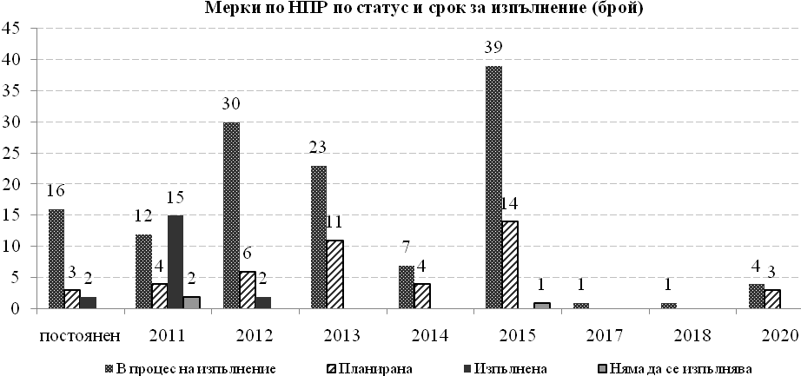
От заложените в Плана за действие към НПР 200 мерки към м. декември 2011 г.:
- с най-голям дял (29%) са мерките за подобряване на бизнес средата. Мерките в процес на изпълнение по този фактор на растежа представляват 26% от всички мерки със същия статус, а планираните в същата област – 42% от всички планирани.
- с втори най-голям дял са мерките в областта климат-енергетика (17%), като мерките в процес на изпълнение в тази област представляват 15% от всички мерки в НПР със същия статус, а планираните – 16% от всички планирани мерки.
- на трето място се нареждат мерките за постигане на националната цел за НИРД (14%) - мерките в процес на изпълнение представляват 14% от всички мерки в НПР със същия статус, а планираните – 11% от всички планирани мерки.
Разпределението на мерките по фактори на растежа и национални цели, както и според степента на тяхното изпълнение, е представено на фиг. 2:
Фигура 2
На база на предоставените от отговорните институции данни е видно, че забавяне в изпълнението се наблюдава основно за мерки в областите „бизнес среда” (5 изпълнени от 11 предвидени за 2011 г.), „НИРД” (1 изпълнена спрямо 6 планирани да бъдат изпълнени през 2011 г.), „бедност” (0 изпълнени мерки от 2 предвидени за 2011 г). Най-много са изпълнените мерки в областта „климат-енергетика” – 7 от предвидени 11 за 2011 г.
Анализ на изпълнението на мерките в отговор на препоръките на Съвета към България относно Националната програма за реформи на Република България (2011-2015 г.) и мнението на Съвета относно Конвергентната програма на Република България (2011-2014 г.)
Близо 77% или 153 от дефинираните общо 200 мерки в Плана за действие към Националната програма за реформи на Република България (2011-2015 г.), приета от Министерския съвет на 13.04.2011 г., са разпределени в съответствие с препоръките на Съвета на Европейския съюз, които те адресират (вж. Фиг. 3).
Фигура 3
При анализа на броя на мерките, отговарящи на дадена препоръка, следва да се има предвид, че някои от мерките адресират две или повече препоръки. Най-голям е броят на мерките, насочени към борбата срещу бедността и социалното изключване, модернизиране на системата за предоставяне на услуги за заетост и засилване реформата в образованието (29%), следвани от подобряване контрола върху обществените поръчки и подобряването на административния капацитет (27%). Най-нисък е делът на броя на мерките, адресиращи препоръките относно ефективното изпълнение на бюджета и за ускоряване на пенсионната реформа и стимулиране оставането на пазара на труд на възрастните работници. Това се дължи на факта, че по отношение на първата препоръка, правителството е предприело всички необходими мерки за ефективното изпълнение на бюджета и за изпълнение на препоръките във връзка с процедурата по прекомерен дефицит. По отношение на препоръка 3, това се дължи на факта, че от началото на 2011 г. влезе в сила всеобхватна пенсионна реформа, както и на факта, че препоръката на Съвета по-скоро е в посока на изпълнение на договореното със социалните партньори..
С т. 2 на Решение на Министерския съвет №605 от 5 август 2011 г., водещите министерства и компетентните ведомства бяха задължени, в срок от две седмици, да предложат на Министерството на финансите допълнителни мерки за адресиране на препоръките на Съвета на Европейския съюз към България относно Националната програма за реформи на Република България (2011-2015 г.) и мнението на Съвета относно Конвергентната програма на Република България (2011-2014 г.), да консолидират вече заложените в Националната програма за реформи на Република България (2011-2015 г.) мерки според препоръките, както и да предложат за кои конкретни мерки могат да бъдат съкратени сроковете, така че да бъдат изпълнени в следващите 12 до 18 месеца.
Водещите министерства и компетентни ведомства са предложили 13 допълнителни мерки в отговор на препоръките на Съвета, от които:
- В отговор на препоръка 1 в Плана за действие към Националната програма за реформи (НПР) - 2 допълнителни мерки; тяхното изпълнение ще позволи подобряване на контрола върху публичните средства чрез създаване на информационна система за контрол на течните горива (мярката е в процес на изпълнение), което ще способства подкрепата на бюджетната стратегия, както и чрез изменение и допълнение на Закона за финансовото управление и контрол в публичния сектор, които ще допринесат за по-добър контрол върху разходите на дружествата и предприятията с държавно участие. Изпълнението на тези две мерки адресира и препоръка 2, която касае подобряване и засилване на фискалното управление.
- В отговор на препоръка 2, освен горните две мерки в отговор на препоръка 1, са дефинирани 4 допълнителни мерки.
Първата от тях се отнася до базиране на процеса на разработване на закона за държавния бюджет и разчетите по консолидираната фискална програма на актуални макроикономически, фискални и бюджетни прогнози и ограничения, заложени с разходните тавани по първостепенните разпоредители с бюджетни кредити (ПРБК) и в дългосрочна стратегия по отношение на данъчно-осигурителната политика, както и прилагането на нова процедура за промяна в данъчното законодателство в частта на преките данъци, заложени в Пакта за финансова стабилност и в законопроекта за изменение и допълнение на Конституцията на Република България. Тази мярка, която е в процес на изпълнение, ще позволи да се задълбочи процеса на съгласуваност и предвидимост при изготвянето на бюджета.
Втората мярка е за прилагане на фискалните правила, заложени в приетия Закон за изменение и допълнение на Закона за устройството на държавния бюджет и на тези в проекта на Закон за изменение и допълнение на Конституцията на Република България, като в резултат от прилагането на мярката ще бъде засилено фискалното управление и бюджетната дисциплина в страната.
Третата мярка цели осигуряване на прозрачност и информираност за икономическата и фискалната политика на правителството – в тази връзка през настоящия планов период се акцентира върху представянето на своевременна и задълбочена информация за прогнозата за макроикономическите и бюджетни показатели и допусканията при формирането на икономическата и фискалната политики.
Последната мярка е за повишаване на ефективността и засилване на последващия контрол в областта на обществените поръчки и подобряване на взаимодействието и сътрудничеството между контролните органи в тази област чрез приемане на Закон за изменение и допълнение на Закона за държавната финансова инспекция.
- В отговор на препоръка 3, насочена към ускоряване на пенсионната реформа и стимулиране на възрастните работници да останат по-дълго на пазара на труда, са дефинирани 2 допълнителни мерки.
С първата мярка се цели увеличаване на тежестта на натрупания осигурителен стаж от 3% на 4% за всяка година, като се очаква средният размер на новоотпуснатите пенсии на пенсионерите с допълнителен стаж да достигне 189 евро на месец от сегашните 185.5 евро на месец през 2012 г. Тази мярка е изпълнена с приемането на Закона за бюджета на държавното обществено осигуряване за 2012г., в който беше включено предложението за промяна в чл. 70, ал. 1 от Кодекса за социално осигуряване.
За стимулиране на по-дългото оставане на пазара на труда е предложена и втората мярка, с която се премахна предвидената в чл. 328, ал. 1, т. 10 от Кодекса на труда възможност за работодателя да прекрати трудовото правоотношение на работник или служител, придобил право на пенсия за осигурителен стаж и възраст. Това право работодателят можеше да упражни до 28 януари 2012г., когато влязоха в сила последните промени в Кодекса на труда (обн., ДВ, бр. 7 от 2012г.). Едновременно с това, правото на органа по назначаване да прекратява служебното правоотношение на държавните служители при придобито право на пенсия за осигурителен стаж и възраст се запазва.
- В отговор на препоръка 4 не са дефинирани допълнителни мерки с цел осигуряване на по-доброто обвързване на растежа на заплатите с ръста на производителността на труда с оглед на поддържане на конкурентоспособността на страната. Подчертаваме, че предвид факта, че равнището на заплащане в България е едно от най-ниските в ЕС, правителството ще се стреми да повишава производителността. Постигането на последното ще се осигури от успешното реализиране на вече дефинираните в Плана за действие към НПР мерки за повишаване на инвестициите в научно-изследователска и развойна дейност, за подобряване на функционирането на образователните и обучителните системи, както и за намаляване на дела на ранно отпадналите от училище деца и повишаване на дела на хората с висше образование, и др.
- В отговор на препоръка 5, която изисква предприемане на действия за борба с бедността, особено на неравнопоставените групи от населението, модернизиране на държавните агенции по заетост с оглед повишаване на техния капацитет и продължаване на реформата в образованието, са дефинирани общо 3 допълнителни мерки.
Мерките включват разработване на концепция за проект на нов закон за предучилищното и училищното образование. Министерството на образованието, младежта и науката вече е разработило проекта на закон и неговото приемане се очаква през 2012 г.
Разработването на проекти на държавни образователни стандарти ще позволи подобряване качеството на училищното образование и повишаване на нивото на знанията и уменията на педагогическите специалисти. Мярката ще бъде изпълнена през 2012 г. като ще бъдат разработени 15 държавни образователни стандарта.
Чрез включената в Плана за действие нова мярка за разработването на проект на Национална стратегия за борба с бедността и социалното изключване (2012-2020), ще се осигури адресиране не само на националната цел по бедността, но и адекватно ще се акцентира върху преодоляване на препоръка 5. Мярката е в процес на изпълнение от април 2011 г. – вече е разработен първи вариант на стратегията, включващ представяне на актуалното състояние по основни индикатори, национални цели, основни предизвикателства, основни целеви групи, приоритети и мерки, финансиране – източници и необходими средства, както и подробна таблица. Очаква се финалният вариант на Стратегията да бъде готов през м. юни 2012 г и да бъде внесен за разглеждане в Министерския съвет.
- В отговор на препоръка 6, която е насочена към повишаване на административния капацитет в ключови държавни институции и засилване контрола на обществените поръчки с оглед подобряване на ефективността на публичните средства, е предложена 1 допълнителна мярка. Тя цели повишаване на ефективността и засилване на последващия контрол в областта на обществените поръчки и подобряване на взаимодействието и сътрудничеството между контролните органи в тази област с приетия през август 2011 г. Закон за изменение и допълнение на Закона за държавната финансова инспекция. Освен препоръка 6, тази мярка адресира и препоръка 2.
- В отговор на препоръка 7, която е насочена към премахването на пречките за навлизане на енергийния пазар в България, разработване на разпоредби за контрол на цените, осигуряване на пълна независимост на енергийния регулатор и въвеждане на стимули за енергийна ефективност на сградите е предложена 1 нова мярка. Тя е предложена като подмярка на мярка 52 „Подобряване на бизнес средата чрез засилване на ефективната конкуренция на съответните пазари” от Плана за действие към НПР, която цели премахване пречките за навлизане на пазара, договорките за гарантирана печалба и ценовия контрол.

ІІ. Анализ на очакванията
Анализ на очакванията за процеса на изпълнение на мерките към март 2012 г. съгласно информация, предоставена през м. февруари 2012 г.
Съгласно предоставената през февруари 2012 г. от водещите министерства и ведомства информация за техните очаквания за напредъка в изпълнението на мерките в Плана за действие към НПР, към края на март 2012 г. 70% или 139 мерки от заложените в НПР ще бъдат в процес на изпълнение, а ще бъдат изпълнени общо 23 мерки или 12% от всички мерки. От изпълнените мерки 8 са в областта „климат-енергетика”, 7 в областта „Публични финанси”, 4 в областта „Бизнес среда” и по една в областите „НИРД” и „Бедност и трудов пазар” и 2 в областта „Образование”. Съгласно предоставената информация, от очакваните да бъдат изпълнени през първо тримесечие на 2012 г. 23 мерки, 16 са със срок 2011 г., 2 мерки са със срок 2012 г. и по една съответно със срокове до 2013 г., 2015 г. и 2020 г., и 2 с постоянно действие.
Фигура 4
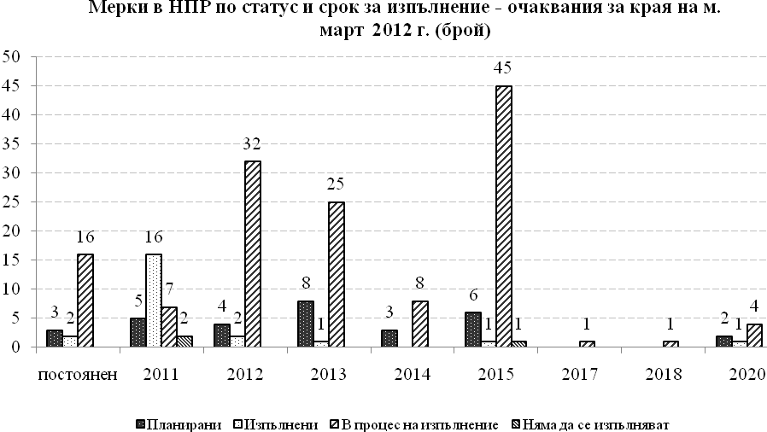
Това означава, че дори и след първото тримесечие на 2012 г. ще бъдат изпълнени едва 48% от предвидените да бъдат изпълнени през 2011 г. мерки. От останалите мерки със срок 2011 г., 7 са в процес на изпълнение, като на практика това означава, че за 34% от мерките съществува опасност от сериозно закъснение или дори неизпълнение.
Забавянето при изпълнението на мерките, предвидени за 2011 г., се дължи най-вече на забавяне в изпълнението на мерки в областта бизнес среда и НИРД. Тенденцията някои от отговорните институции да не подават информация за напредъка по мерките дефинирани от тях продължава, макар и в по-малки мащаби. Липсва оценка за изпълнението на около 16% от мерките, като в областта бизнес среда броят на мерките, за които не е подадена информация, е най-голям.
Очаква се към края на първото тримесечие на 2012 г. да започне изпълнението на 79% от заложените в Плана за действие мерки; заедно с това се увеличава и броят на мерки със средносрочен хоризонт на изпълнение, по които вече се работи. Това е предпоставка за наваксване на първоначалното закъснение в изпълнението на мерките със срок 2011 г.
Фигура 5

Анализ на очакванията за процеса на изпълнение на мерките към юни 2012 г. съгласно информация, предоставена през февруари 2012 г.
Съгласно предоставената през февруари 2012 г. от водещите министерства и ведомства информация за техните очаквания за напредъка в изпълнението на мерките в Плана за действие към НПР, към края на юни 2012 г. 68% или 135 мерки от заложените в НПР ще бъдат в процес на изпълнение, а ще бъдат изпълнени 13% или 26 мерки от всички мерки заложени в НПР. До края на юни 2012 г. делът на планираните мерки ще бъде 16% или 31 мерки, а закъснелите ще бъдат 3% или 5 мерки. Три мерки няма да се изпълняват – мярка за увеличаване размера на добавката по § 5, ал.3 от Преходните и заключителни разпоредби на КСО,, мярка 132 Процедура „Подкрепа за създаване на технологични паркове и мярка 134 Процедура „Иновационна мрежа БГ” (фиг. 6).

Фигура 6
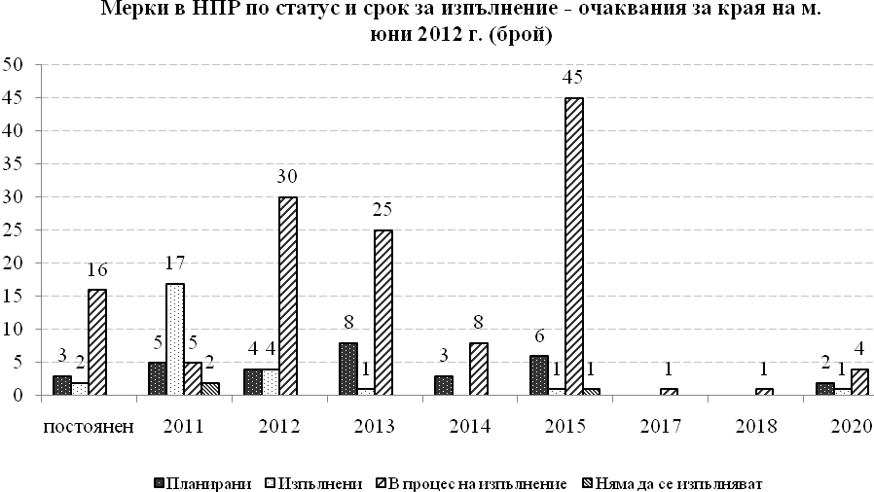
До средата на 2012 г. не се очаква съществено наваксване в изпълнението на забавените мерки със срок 2011 г. През първата половина на 2012 г. делът на изпълнените мерки, предвидени за 2011 г., ще достигне едва 52%.
В допълнение, негативен е и фактът, че до средата на 2012 г. се очаква да бъдат изпълнени едва 11% от предвидените за 2012 г. мерки. Най-проблемни остават мерките в областите бизнес среда, НИРД и бедност и трудов пазар. Изпълнените мерки в периода март-юни 2012 г. са в областта на климат-енергетика (2 мерки) и една в бизнес среда.
Фигура 7
Не е представена информация за напредъка в изпълнението на 32 мерки или общо 16% от всички мерки, заложени в Плана за действие към НПР. Тук отново институциите, отговорни за мерките в областта бизнес среда, демонстрират най-нисък ангажимент по отношение на отчитането на мерките в изпълнение на изискванията на РМС №692 от 15.09.2011 г.
Следва да се има предвид, че реалният ангажимент на отговорните министерства и ведомства за навременното изпълнение на мерките, заложени в Националната програма за реформи и Плана за действие към нея, е изключително важен за постигането на националните цели в изпълнение на стратегията „Европа 2020”, за подобряване на функционирането на идентифицираните фактори за устойчив икономически растеж и за изпълнение на ангажиментите по Пакта „Евро плюс”.

Анализът е изготвен от отдел „Стратегии и програми на икономически растеж” в дирекция „Икономическа и финансова политика” в Министерството на финансите, която изпълнява функциите на секретариат на Работна група 31 „Европа 2020” по ПМС85/2007 и е ангажирана с разработването и годишната актуализация на Националната програма за реформи (НПР) на Република България и тримесечното отчитане на Плана за действие към нея. Анализът е изготвен съгласно Решение на Министерския съвет № 692 от 15.09.2011 г. за определяне на механизма за отчитане на изпълнението на заложените в НПР мерки и действия и контрола върху тяхното отчитане и изпълнение.

ПРИЛОЖЕНИЕ
Мерки със забавено изпълнение:
- Мярка 5 „Приемане на план и програма за внедряване на диагностично-свързаните групи като метод на заплащане и контрол върху работата на болниците” отговорни институции: МЗ, НЗОК;
- Мярка 14 „Актуализиране на Националната стратегия за демографското развитие на Република България до 2020 г.”, отговорни институции: МТСП;
- Мярка 39 „Актуализация на Националната стратегия за широколентов достъп и разработване на национален оперативен план за изпълнение на стратегическите цели в тази област до 2020 г.”; отговорни институции: МТИТС;
- Мярка 40 „Разработване на проект на Закон за публично-частното партньорство и изменение и допълнение на Закона за концесиите”; отговорни институции: МС;
- Мярка 59 „Изпълнение на Плана за изпълнение на мерките за оптимизация на държавната администрация”; отговорни институции: всички министерства;
- Мярка 64 „Засилване на контролните функции на областния управител по отношение на териториалните звена на централната изпълнителна власт”; отговорни институции: МС, областните управители;
- Мярка 84 „Стартиране на програми за училища „втори шанс” - допълнителни възможности за ограмотяване и професионално развитие на отпаднали ученици” - отговорни институции: МОМН, МТСП;
- Мярка 111 „Изготвяне на проект на Закон за иновациите - отговорни институции: МИЕТ;
- Мярка 162 „Усъвършенстване на съществуващата нормативна уредба за регулиране на дейностите по рециклиране и оползотворяване на масово разпространени и специфични потоци отпадъци”; отговорни институции: МОСВ;
- Мярка 163 „Въвеждане на ясни и обосновани критерии и изисквания по отношение на управлението на строителните отпадъци”; отговорни институции: МОСВ, МРРБ, Общини;
- Мярка 183 „Осигуряване на възможности за провеждане на консултации и допълнителни занимания за подпомагане на ученици в начален и прогимназиален етап със затруднения при усвояване на учебния материал (допълнителни занимания в малки групи, индивидуални програми)”; отговорни институции: МОМН;
- Мярка 185.1 „Разработване на нов Закон за детето”; отговорни институции: МТСП;
- Мярка 187.3 „Разработване на Национална концепция за активен живот на възрастните хора” ; отговорни институции: МТСП;
Мерки в риск от неизпълнение:
- Мярка 47 „Публикуване в Портала за обществени консултации на справките за отразяването на предложенията на структурите на гражданското общество” - мярката е със срок до 2011 г., а статусът й все още е „планирана”, въпреки че само една институция е предоставила информация по мярката; отговорни институции: всички институции;
- Мярка 62 „Разработване на методика за определяне на числеността на персонала на областните администрации” мярката е със срок до 2011 г., а статусът й все още е „планирана”; отговорни институции: МС, Областните управители;
- Мярка 63 „Разработване на методика за финансиране на дейностите на областните администрации, включително чрез въвеждане на стандарти за издръжка на областните администрации” мярката е със срок до 2011 г., а статусът й все още е „планирана”; отговорни институции: МС, Областните управители;
- Мярка 115 „Разработване на проект - Национална стратегия за творческите индустрии”, мярката е със срок до 2011 г., а статусът й все още е „планирана”; отговорни институции: МК, МИЕТ, МВнР.

Официален вестник на Европейския съюз, C 209/5, 15.07.2011 г.
Обн. в ДВ, бр.98 от 13.12.2011 г.
Обн. в ДВ, бр.54 от 15.07.2011г.
Обн. в ДВ, бр. 60 от 05.08.2011 г.
Обн. ДВ, бр. 100 от 20.12.2011 г.
дейностите по нея са включени за изпълнение в рамките на мярка 129 „Подобряване на про-иновативната инфраструктура”

